Latihank3 PasarayaCeria
PasrayaCeria selalu berhasrat untuk membagunkan sebuah sistem pengiraaan point bagi pelanggan yang membeli barang di pasaraya tersebut.Sebelum membangunkan system,anda perlu membuat pseudokod yang menjangkakan hasil system tersebut.Anda sebagai pengaturcara diminta untuk membangunkan system menggunakan Bahasa Pengaturcaraan Java berdasarakan ketetapan berikut:
Namakan CLASS NAME sebagai NAMAANDA
NEWFOLDER sebagai PasarayaCeria

Pseudokod PasarayaCeria
1.Mula
2.Pelanggan memasukkan nama.
3.Masukkan bilangan barang yang dibeli.
4.jika barang kurang dripada 5
5.paparkan”masukkan semula barang”.
6.jika barang melibihi daripada 5
7.kira jumlah point
8.Tamat

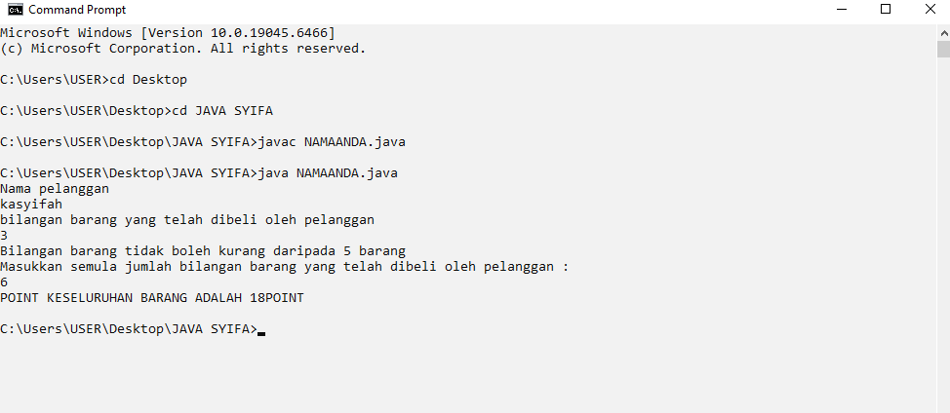
ARAHAN | OUTPUT
a.Hasilkan pseudokod yang mengandungi  Jangkaan input dan output. | 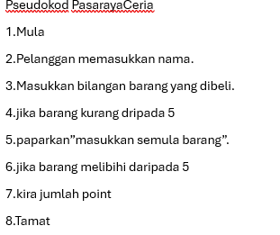
b.tulis kod arahan untuk melaksanakan fungsi. | 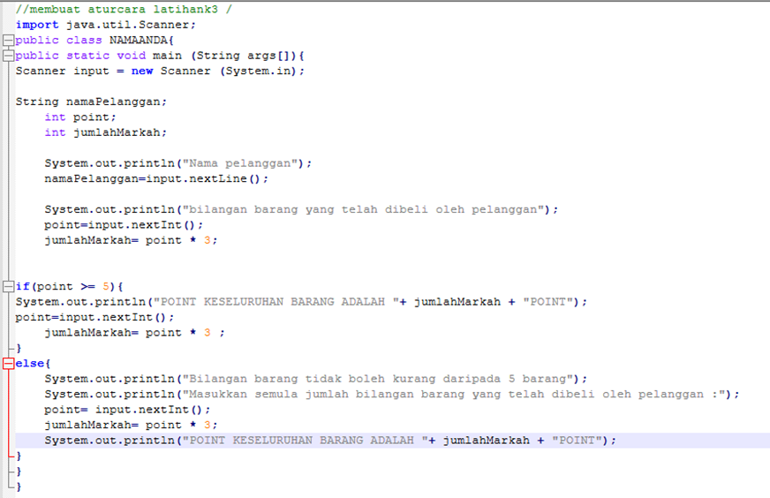
c.bina folder pasaraya ceria | 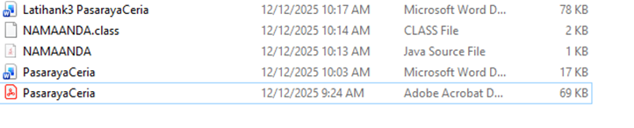
d.laksanakan unit ujian dengan memaparkan

